

**دانشکده مهندسی برق**

**گزارش کار آزمایشگاه اندازه گیری و مدار های الکتریکی**

**آزمایش شماره 9: تشدید**

**تهیه کننده و نویسنده:**

**رضا آدینه پور**

**استاد مربوطه:**

**جناب اقای مهندس ملکی**

**تاریخ تهیه و اراﺋﻪ:**

**آذر ماه 1399**

**تشدید:**

اگر در یک فرکانس معین، جریان یک شبکه راکتیو یا ولتاژ دو سر آن هم فاز شود، شبکه را در حالت تشدید می نامند. یک شبکه با شاخه های متعدد ممکن است چندین فرکانس تشدید داشته باشد.

دو مداری که در اکثرا در حالت تشدید قرار می گیرند، مدار های RLC سری و RLC موازی بوده که در این آزمایش یک مدار RLC سری مورد برسی قرار می گیرد.

در شکل زیر، یک مدار RLC سری نشان داده شده است. R، مجموع تمامی مقاومت های مدار از جمله مقاومت داخلی منبع، مقاومت سیم ها، مقاومت سلف یا خازن و... است.

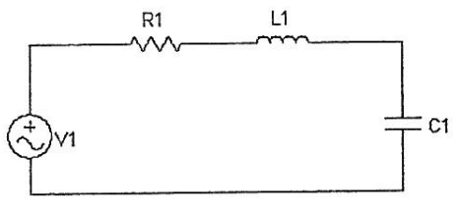

در این مدار، امپدانس کل مدار برابر است با:

$$Z=R+j(X_{L}-X_{C})$$

که در این صورت جزء موهومی امپدانس برابر با صفر است:

$$X_{L}-X_{C}=0$$

$$ω_{0}=\frac{1}{\sqrt{LC}} (تشدید فرکانس)$$

$$f_{0}=\frac{1}{2π\sqrt{LC}}$$

که در این صورت امپدانس مدار حداقل بوده و برابر با R است. بدیهی است که در این صورت، جریان مدار حداکثر بوده و برابر است با:

$$I=\frac{V}{R}$$

به نسبت های $\frac{ω_{0}L}{R}$ و $\frac{1}{ω_{0}RC}$ ضریب کیفیت مدار در فرکانس تشدید گویند و آن را با $Q_{0}$ نشان می دهیم. در این صورت داریم:

$$\left|V_{L}\right|=Q_{0}×V_{S}$$

$$\left|V_{C}\right|=Q_{0}×V_{S}$$

همانطور که گفته شددر فرکانس تشدید، امپدانس مدار، اهمی خالص و مینیمم بوده و مقدار آن برابر با مقاومت موجود در مدار می باشد. در فرکانس های بالا تر از فرکانس تشدید، مدار به صورت سلفی و در فرکانس های کمتر از فرکانس تشدید، مدار به صورت خازنی عمل می کند.

نمودار جریان مدار بر حسب فرکانس برای مدار RLC سری به صورت زیر رسم می شود:

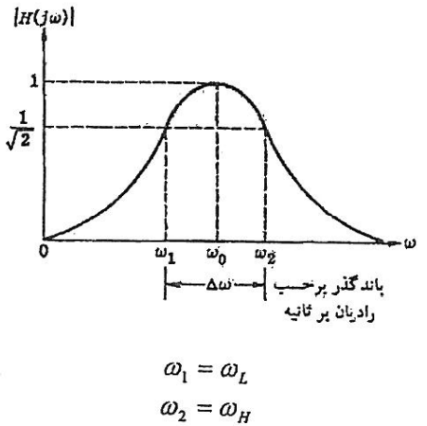

به این ترتیب، مدار RLC سری به شکل یک فیلتر میان گذر عمی میکند که در آن باند عبور مدار را با B.W. نشان داده و مقدار آن برابر است با:

$$B.W=f_{High}-f_{Low}$$

$f_{High}$ و $f_{Low}$ را به ترتیب فرکانس قطع بالا و پایین می نامند.

رابطه بین ظریب کیفیت، فرکانس تشدید و پهنای باند به صورت زیر است:

$$Q_{0}=\frac{ω_{0}}{ω_{H}-ω_{L}}=\frac{f_{0}}{f_{H}-f_{L}}=\frac{f_{0}}{B.W}$$

در نرم افزار مداری به صورت زیر میبندیم و فرکانس تشدید، پهنای باند و ضریب کیفیت مدار را به دست می آوریم.

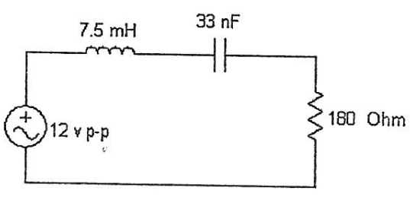

مدار به صورت زیر در نرم افزار بسته می شود:

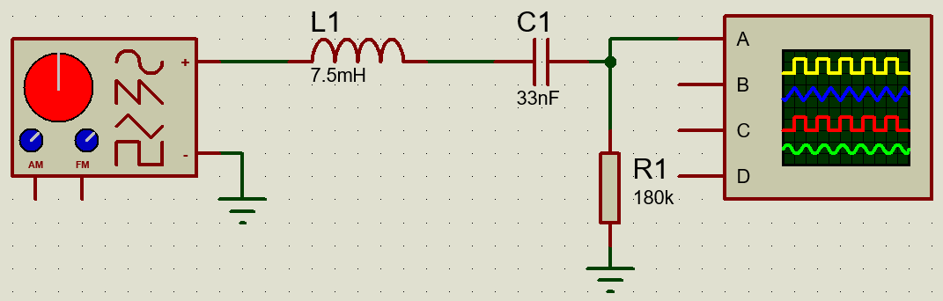

$$ω_{0}=\frac{1}{\sqrt{LC}}=\frac{1}{\sqrt{7.5×{10}^{-3}×33×{10}^{-9}}}≅60 KHz$$

$$f_{0}=\frac{1}{2π\sqrt{LC}}=\frac{1}{2π\sqrt{7.5×{10}^{-3}×33×{10}^{-9}}}≅10 KHz$$

$$Q_{0}=\frac{ω_{0}L}{R}=\frac{60×{10}^{3}×7.5×{10}^{-3}}{180}=2.5$$

$$Q_{0}=\frac{f_{0}}{B.W} →B.W=\frac{f_{0}}{Q_{0}}=\frac{10×{10}^{3}}{2.5}=4000$$

فرکانس ورودی مدار را کم میکنیم و همزمان ولتاژ دو سر ترکیب سری سلف و خازن را روی اسیلوسکوپ مشاهده می کنیم تا به حداقل برسد، آیا این فرکانس، فرکانس تشدید است؟ **خیر، زیرا ولتاژ سری سلف و خازن در 1 کیلو هرتز به حداقل مقدار خود می رسد، که این مقدار با 60 کیلو هرتز به دست آمده از رابطه بالا متفاوت است.**

**روش دیگری که بتوان در آزمایشگاه فرکانس تشدید را به دست آورد پیشنهاد کنید و از آن روش فرکانس تشدید را به دست آورید؟**

با استفاده از نرم افزار اسپایس. مدار را در نرم افزار اسپایس بسته و نمودار خروجی مورد نظر را در حوزه فرکانسی (AC Sweep) رسم می کنیم و از روی نمودار به طور تقریبی فرکانس قطع را به دست می آوریم.

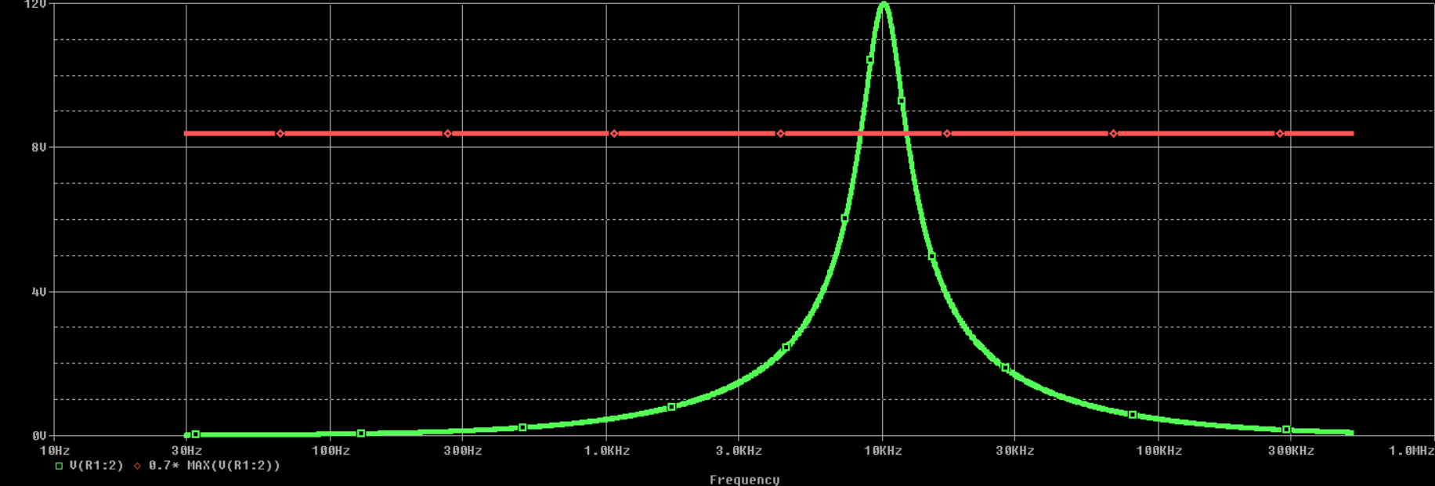

خروجی مدار تحت آزمایش در اسپایس به صورت بالا شده است. از روی نمودار به وضوح فرکانس تشدید، فرکانس های قطع بالا و پایین و پهنای باند مشاهده می شود.

از روی نمودار مشاهده می شود که فرکانس تشدید، فرکانس های قطع بالا و پایین و پهنای باند مدار کاملا با آنچه که در قسمت قبل با توجه به فرمول محاسبه کردیم یکسان است

|  |  |  |  |  |  |  |  |  |  |  |
| --- | --- | --- | --- | --- | --- | --- | --- | --- | --- | --- |
| **20K** | **18K** | **16K** | **14K** | **12K** | **10K** | **5K** | **1K** | **500** | **200** | **f** |
| 12 | 12 | 12 | 12 | 12 | 12 | 12 | 12 | 12 | 12 | **VR(P-P)** |
| 12 | 12 | 12 | 12 | 12 | 12 | 12 | 12 | 12 | 12 | **VC(P-P)** |
| 12 | 12 | 12 | 12 | 12 | 12 | 12 | 12 | 12 | 12 | **VL(P-P)** |
|  |  |  |  |  |  |  |  |  |  | **I(P-P)** |
|  |  |  |  |  |  |  |  |  |  | **Z(Ω)** |
|  |  |  |  |  |  |  |  |  |  | **XL(Ω)** |
|  |  |  |  |  |  |  |  |  |  | **XH(Ω)** |

